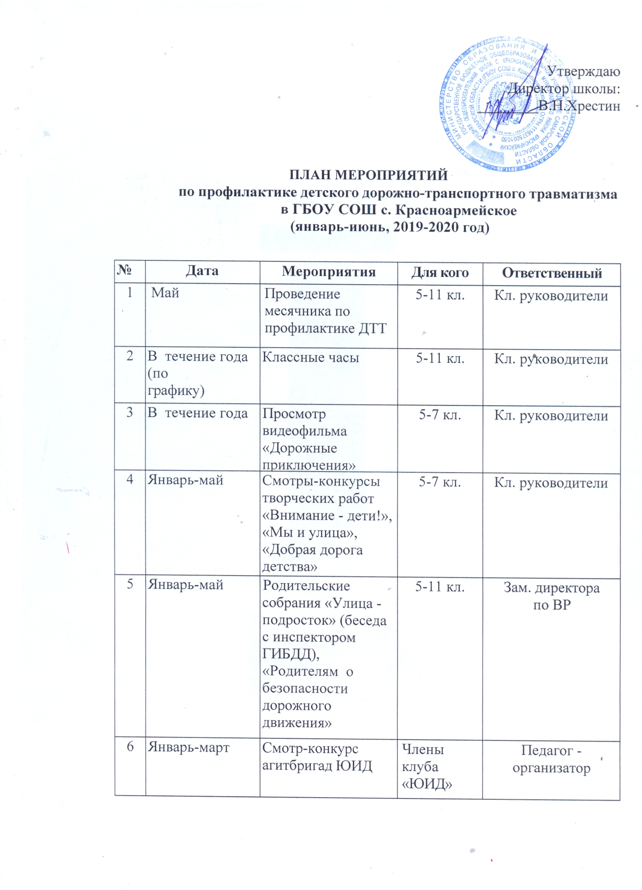

7 | Февраль | Совещание при директоре, беседа с инспектором ГИБДД о профилактике ДТТ | Для сотрудников | Директор ОУ
8 | В течение года | Экскурсия по селу с целью изучения дорожно-транспортной обстановки и  ПДД | 5-8 кл. | Кл.руководители
9 | Апрель | Игра «Азбука дороги», изучение дорожных знаков на площадке возле школы | 5кл. | Кл.руководители
10 | В течение года | Беседа с инспектором ГИБДД о профилактике  ДДТТ | 5-11 кл. | Кл.руководители, инспекторы ДПС
12 | В течение года | Посещение киноклуба с последующим обсуждением сюжетов и ситуаций дорожной тематики, выступлений агитбригады «Светофор» | 5-6кл. | Кл.руководители
13 | В течение года | Работа отряда ЮИД по плану на учебный год | 5-9 кл. | Руководитель клуба «ЮИД»
14 | В течение года | Оформление стенда«Знай и соблюдай ППД»; работа методического кабинета по  ПДД | 5-11 кл. | Педагог – организатор ОБЖ
15 | В течение года | Профилактика детского дорожно-транспортного травматизма. Оказание медицинской помощи | 10-11 кл. | Педагог – организатор ОБЖ; школьный врач
17 | В течение года | Семинарские занятия с учителямикл. руководителями (методика и формы внеклассной работы с детьми по профилактике ДДТ - 10-часовая программа) | Классныеруководите-ли | Зам. директора  по ВР
18 | В течение года (по графику) | Организация практических занятий на транспортной площадке | 5-8 кл. | Кл.руководители; учитель ОБЖ

